

FELIPE ROCHA.

Gosto de desenvolver software, futebol, vôlei e fazer Pizza.

Roteiro:

Análise da especificação. (Diagrama de classe + História de usuário)

Modelo mental: ()

Diagrama de classes: Astah

Escolha da Tecnologia: .Net (MVC 4 Web Application)

Projeto/Designer: MVC-RSL

Recursos externos:
bootstrap (css)
jquery (alertify, blockUI)

Git (Repository)

Diagrama de classe inicial:
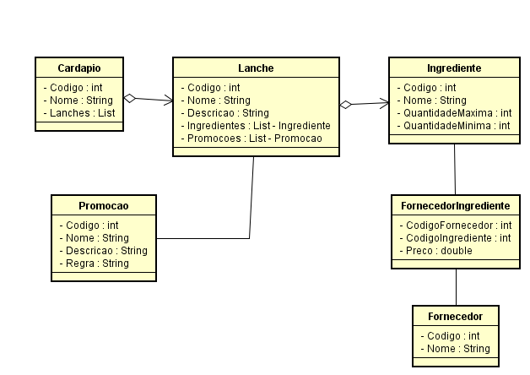

Kanban utilizado:

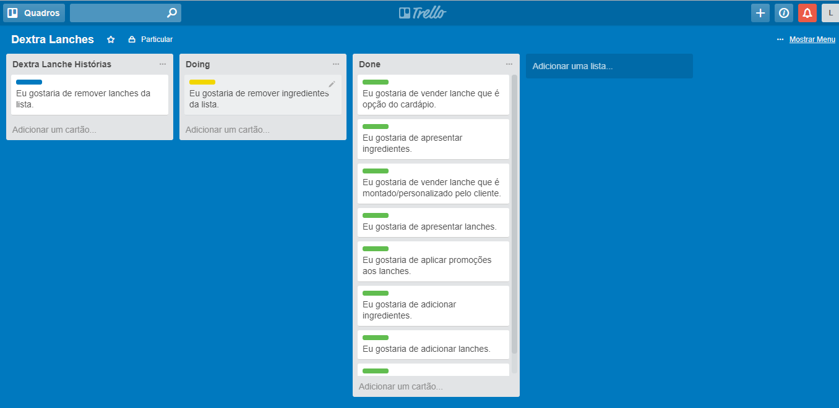

Relatório de justificativa para a escolha do design de código:

Inicialmente optei por uma arquitetura de projeto em MVC por ser um padrão que nos traz benefícios com suas camadas especializadas, separação de responsabilidade, organização de código, auxilio na manutenção futura e escalabilidade. Destaca-se aqui o ponto negativo desta arquitetura em trazer uma curva de aprendizado considerável e aumento de complexidade no desenvolvimento.

Optei por importar o Bootstrap no projeto para se beneficiar dos recursos de stilo disponibilizados pela biblioteca. A mesma consideração para o Jquery só que no caso de recursos javascript.

Inicialmente desenvolveria o projeto em Java, porém optei por .Net como back-end por ser uma plataforma que tenho mais familiaridade e pró-eficiência.

Como iniciei a análise Orientada a objeto o C# me auxiliou na tradução da análise para artefatos de Sistema.

Criei um projeto de UnityTest para agilizar os testes porém os métodos de lógica que desenvolvi inicialmente ficaram com baixa coesão, os tornando dependentes de outros objetos para executar o que acabou me travando no desenvolvimento dos métodos de teste.

Instruções para execução:

Importei para o Git todo o projeto com o arquivo sln, para rodar o projeto localmente basta baixar o código e executar o arquivo solution e rodar localmente.

